Lab 4
Bài 1:
Tiêu chí | Vị trí: Data Scientist
Tên công ty | NGÂN HÀNG TMCP QUÂN ĐỘI – MBBANK
Mô tả công việc chính | - Khai phá dữ liệu, phân tích chuyên sâu, xây dựng và làm giàu kho dữ liệu đặc trưng, phát triển mô hình phục vụ kinh doanh (tiềm năng bán, upsale, cross sale, chống churn ...)  - Thực hiện xây dựng và phát triển các mô hình phục vụ đáp ứng nhu cầu và hỗ trợ ra quyết định kinh doanh trên lĩnh vực được phân công.
Yêu cầu kỹ năng cứng (Hard skills) | - Ưu tiên có chứng chỉ hoặc có kinh nghiệm sử dụng thành thạo ngôn ngữ, công cụ xử lý dữ liệu lớn, và các chứng chỉ kĩ năng về khoa học dữ liệu: Data science, Data engieering, Data analysis, Python, Spark, SQL, Tableau, Power BI, Oracle, Data visualization.  - Có năng lực lập trình sử dụng những ngôn ngữ phổ biến trong xử lý dữ liệu như Python, R, Matlab, Sql,...  - Có kinh nghiệm sử dụng các công cụ trực quan hóa dữ liệu, matplotlib, tableau,...
Yêu cầu kỹ năng mềm (Soft skills) | - Có tư duy logic tốt, có khả năng thiết kế, giải quyết các bài toán, vấn đề liên quan đến dữ liệu và sử dụng dữ liệu.

Tiêu chí | Vị trí: Machine Learning Engineer
Tên công ty | NGÂN HÀNG TMCP QUÂN ĐỘI – MBBANK
Mô tả công việc chính | - Thực hiện công tác xây dựng, vận hành các mô hình trên Data Platform, đảm bảo nền tảng cho các mô hình phân tích dữ liệu kinh doanh  - Thực hiện thu thập và cung cấp thông tin đầu vào phục vụ xây dựng các hệ thống data mart phục vụ kiểm định và theo dõi kết quả ứng dụng mô hình phân tích kinh doanh
Yêu cầu kỹ năng cứng (Hard skills) | - Có tối thiểu 3 năm kinh nghiệm làm việc tại các lĩnh vực triển khai các sản phầm AI/ML; triển khai, vận hành, bảo trì hạ tầng BigData.  - Có kinh nghiệm sử dụng thành thạo công cụ lập trình và truy vấn dữ liệu: Python, R, SQL, ...
Yêu cầu kỹ năng mềm (Soft skills) | - TOEIC 450 hoặc chứng chỉ tương đương.
Bài 2:
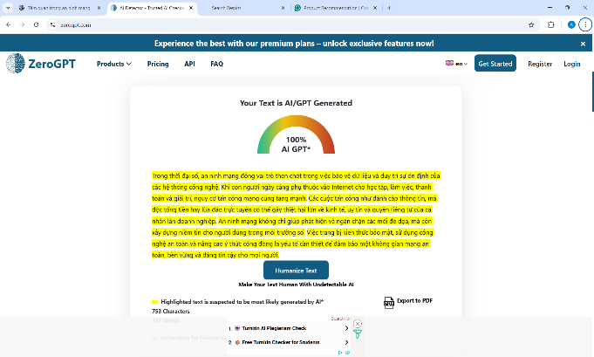 | 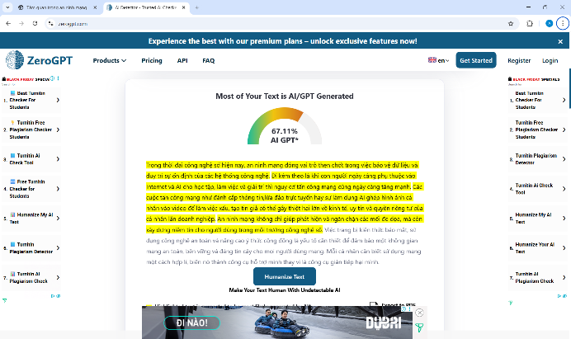

Nhận xét:
- Tỉ lệ % AI viết giảm mạnh sau khi đã chỉnh sửa, có "hơi thở" của con người hơn (từ 100% xuống còn 67,11%).
- Theo em, việc "humanize" nội dung của AI vẫn còn rất khó vì AI thiếu những trải nghiệm và cảm xúc như con người, AI đôi khi bịa đặt chi tiết hoặc đưa ra lỗi, đòi hỏi phải kiểm tra thực tế cẩn thận.

Bài 3:
BÁO CÁO
VẤN ĐỀ ĐỊNH KIẾN (BIAS) VÀ TRÁCH NHIỆM (ACCOUNTABILITY) CỦA HỆ THỐNG AI
- Hai rủi ro lớn nhất về mặt đạo đức:
1. Bias do phân bố chủng tộc/nhân khẩu học
- Nếu tập dữ liệu chủ yếu đến từ một nhóm chủng tộc, mô hình có thể hoạt động kém chính xác trên các nhóm khác.
- Ví dụ: Tông màu da, cấu trúc xương, mật độ mô có khác biệt sinh học nhỏ giữa các nhóm chủng tộc → mô hình dễ dự đoán sai.
Sai lệch có thể xảy ra:
- Dữ liệu quá nhiều từ bệnh nhân da trắng, quá ít từ bệnh nhân châu Á hoặc châu Phi.
- Thiếu mẫu từ người lớn tuổi hoặc người trẻ hơn.
2. Bias theo giới tính (Gender Bias)
- Cơ thể nam và nữ có một số khác biệt về giải phẫu → nếu dữ liệu thiên về giới này, mô hình có thể bỏ sót dấu hiệu bệnh ở giới kia.
Sai lệch thường gặp:
- Tập dữ liệu 70% là bệnh nhân nữ → mô hình hoạt động yếu trên bệnh nhân nam.
- Nhiều bệnh lý xuất hiện khác nhau giữa hai giới nhưng dữ liệu không phản ánh đúng.
Tóm lại: những nguồn sai lệch trong dữ liệu huấn luyện
- Thiếu sự đa dạng về chủng tộc, giới tính, độ tuổi.
- Không đủ dữ liệu từ nhiều loại máy chụp khác nhau.
- Chênh lệch giữa các bệnh viện/cơ sở y tế.
- Không đồng nhất trong cách gắn nhãn.
- Chênh lệch tỷ lệ bệnh giữa dữ liệu và thực tế.
- Dấu hiệu phụ trên ảnh (artefact) khiến mô hình hiểu sai.
- Ba đề xuất:
1. Kiểm định độc lập (Independent Validation) trên dữ liệu của chính bệnh viện
Đây là bước bắt buộc để phát hiện bias và đánh giá độ phù hợp thực tế.
Bệnh viện cần:
- Thử nghiệm mô hình trên dữ liệu X-quang nội bộ, đại diện cho dân số bệnh nhân của bệnh viện.
- Đảm bảo kiểm định bao gồm sự đa dạng về giới tính, độ tuổi, chủng tộc, tình trạng bệnh nền.
- So sánh độ chính xác của mô hình giữa các nhóm bệnh nhân khác nhau để phát hiện thiên lệch.
- Kiểm tra xem mô hình có phản ứng khác nhau với máy X-quang của bệnh viện so với loại máy mà mô hình được huấn luyện hay không.
2. Thiết lập quy trình ra quyết định rõ ràng: AI chỉ hỗ trợ, không thay thế bác sĩ
Bệnh viện phải đảm bảo rằng AI không được xem là “người chẩn đoán”.
Quy trình cần bao gồm:
- Quy định rõ: Bác sĩ giữ quyền quyết định cuối cùng; kết quả AI chỉ là gợi ý.
- Yêu cầu bác sĩ luôn kiểm tra lại các trường hợp mà AI dự đoán “không có bệnh” (để giảm False Negative).
- Áp dụng cơ chế cảnh báo: khi AI không chắc chắn hoặc ảnh có chất lượng thấp, hệ thống tự động đề nghị bác sĩ đánh giá thủ công.
- Cung cấp đào tạo bắt buộc để bác sĩ hiểu giới hạn, độ tin cậy, các trường hợp AI dễ sai.
3. Thiết lập hệ thống giám sát liên tục (Post-deployment Monitoring) để phát hiện
Sai lệch
Bias không chỉ đến từ dữ liệu huấn luyện; nó có thể xuất hiện khi mô hình được dùng ở
môi trường mới.
Bệnh viện nên:
- Theo dõi hiệu suất mô hình theo thời gian: tỷ lệ False Positive, False Negative, và độ chính xác theo từng nhóm bệnh nhân.
- Thu thập phản hồi từ bác sĩ khi AI đưa ra dự đoán bất thường hoặc gây nghi ngờ.
- Yêu cầu nhà cung cấp AI thường xuyên cập nhật và tái huấn luyện mô hình với dữ liệu đa dạng hơn.
- Thiết lập quy trình báo cáo sự cố AI (AI incident reporting) tương tự báo cáo lỗi y khoa.

